السيرة الذاتية

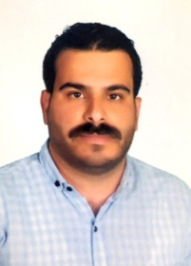

الاسم: محمد طالب خليل

المواليد:30/10/1988

السكن: بغداد/الاعظميه

الحاله الاجتماعية: متزوج

هاتف: 07702751980

البريد الاكتروني: [mhtb1988@gmail.com](mailto:mhtb1988@gmail.com)

اللغة : العربية والانكليزية جيدة

اجيد استخدام الحاسوب وتطبيقاته الرئيسية , جيد في برنامج الوورد Microsoft word

التحصيل الدراسي: دبلوم تقني في قسم التقنيات الكهربائية 2012—2013 الجامعة التقنية الوسطى

الخبرات:

* صيانة الاجهزة الالكترونية في شركات الباب الشرقي 2007-2013.
* مشرف فني على الاعمال الكهربائية والالكترونية / دائرة المهندس المقيم لمشروع اعمار ابنية وزارة التخطيط 2013-2015.
* مشرف فني على الاعمال الكهربائية 2015/دائرة المهندس المقيم لمشروع مجمع بسماية السكني.
* مشرف فني على اعمال نصب المصاعد للعمارات السكنية 2015-2017/ دائرة المهندس المقيم لمشروع مجمع بسماية السكني.
* مشرف فني ومراقب عمال في شركة كوركم التركية على الاعمال الكهربائية 2017-2018/ مشروع البناية الجديدة للسفارة التركية في المنطقة الخضراء.
* ممارس لمهنة الفني الكهربائي (تاسيسات كهربائية و بوردات سيطرة )في عشرات المواقع والمنازل .